Техническое задание

1. Общие положения

1.1. Настоящее техническое задание определяет перечень, объем и порядок выполнения услуг по поставке и установке МАФ.
1.2. Место поставки – г. Реутов, Центральный Парк, Юбилейный проспект 23Б.

2. Требования к урнам
2.1. Количество - 100 шт.
2.2. Внешний вид урны:

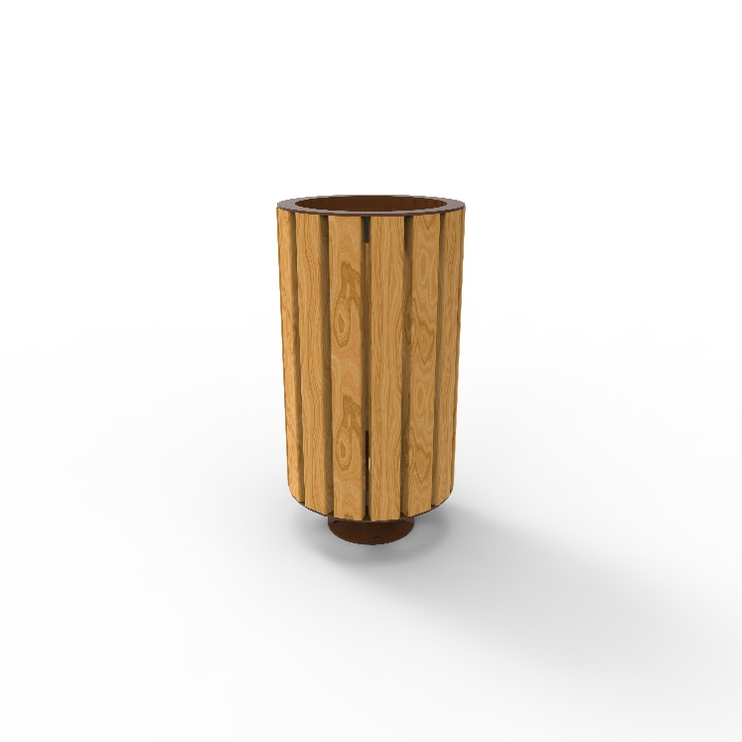
2.3.Конструкция:
Изделие должно быть изготовлено из стального высокопрочного листа сталь3сп 5мм, стойка урны из стальной трубы диаметром 108 мм. Параметр шероховатости металлических поверхностей деталей, создающих внешний вид изделия, должен соответствовать шероховатости поверхности материалов в состоянии поставки, но не менее Ra 6,3мкм по ГОСТ 2789, остальных согласно конструкторской документации. Габаритные размеры: высота 715 мм, наружный диаметр 370 мм, внутренний 300 мм. Внутри урны – съемное металлическое ведро для обслуживание диаметром 280 мм, высотой 600 мм. Расстояние от земли до нижнего основания 110 мм, имеют погрешность +/- 1%. Сварные швы оцинкованы. Окраска полимерно-порошковая, RAL 9005, стойкая к атмосферным осадкам и пригодна для использования на открытом воздухе, качество лакокрасочного покрытия должно соответствовать 4 классу по ГОСТ9.032, группе УХЛ 4 по ГОСТ 9.104. Высокопрочная сварка в инертном газе, в сварных соединениях не допускаются непровары, прожоги, трещины швы должны быть зачищены. Резьбовые соединения выполнены в соответствии с ГОСТ 24705, ГОСТ 10549, ГОСТ 12414, ГОСТ 16093. Все применяемые материалы и покрытия должны иметь гигиенические заключения Органов Федеральной службы по надзору в сфере защиты потребителей и благополучия человека. Гарантийный срок службы – 3 года.
Конструктивные и ограждающие деревянные элементы должно быть изготовлены из сухих пиломатериалов хвойных пород (сосна). Деревянные детали обрабатываются на строгальных станках, имеют гладкую поверхность, края имеют фаску или притуплены. Конструкции должна иметь чёткие геометрические размеры. Сложные, крупногабаритные и нестандартные элементы изготавливаются с применением технологии склеивания подготовленных деталей. Окраска деревянных конструкций производится прозрачными цветными лакокрасочными материалами на основе гибрид акрилатов и алкидов на водной основе. Служит для защиты и декоративной отделки древесины, эксплуатируемой снаружи. Вязкость продукта около 11 сек (DIN 4 mm, 20˚C) и плотность около 1 г/мл. Рекомендация ежегодного ухода за древесиной путем нанесения слоя продукта.
При сборке конструкций должны быть использованы метизы и перфорированный крепёж.
Урна должна иметь технические отверстия в нижней части для стока дождевой воды.
Конструкция должна позволять монтировать и демонтировать составляющие части, заменять поврежденные детали без демонтажа всего изделия.
Изделие должно быть пригодно для использования во всесезонных атмосферных условиях.
Должно быть предусмотрено антивандальное анкерное крепление к основанию.
2.4. Стоимость доставки и установки входит в стоимость поставки товара и выполняется Поставщиком.
2.5. Срок установки - 45 рабочих дней с момента подписания контракта.

2.6. На Товар устанавливается гарантийный срок продолжительностью 24 (двадцать четыре) месяца.

2.7. В течение гарантийного срока Поставщик должен за свой счет и собственными силами и средствами устранить все скрытые дефекты, выявленные в ходе эксплуатации, и возместить, в случае причинения ущерба, все убытки Заказчика.

